Հավելված
ՀՀ կառավարության 2022 թվականի
________ ____-ի N _____-Ն որոշման

«Հավելված N 2
ՀՀ կառավարության 2009 թվականի
հունիսի 18-ի N 684-Ն որոշման
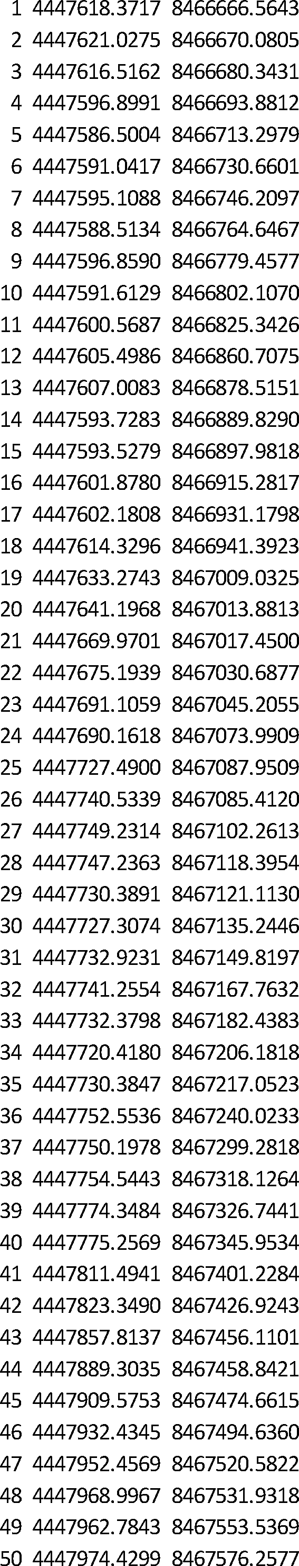
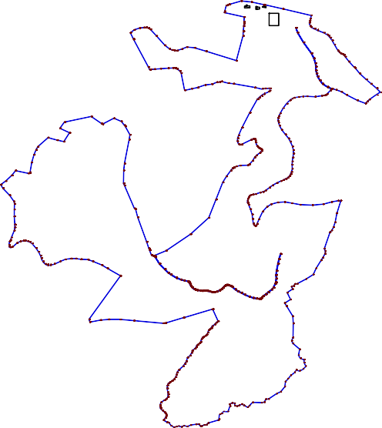
Գ
Ա
Բ



